

**自我评价**

Tips：对系统集成岗位在写自我评价时要注意1自我评价在简历中的作用非常非常重要，并且多数情况下写在简历的开端位置；2自我介绍要突出工作经验、项目管理、专业能力、综合素质等维度去描述，本简历自我评价写的还可以，建议增加两个维度。（Tips使用时可删除）



* 项目管理：丰富的（软件平台）项目全过程管理经验，具备良好的沟通协作能力，8年+国企从业经历，能够标准、规范的完成项目各阶段进度与质量的管控。
* 综合素质：认真务实，责任心强，具备很强的执行力与抗压能力，爱岗敬业，具备较高的企业忠诚度。

姓名：职场密码

年龄：24岁

户籍：山西省 运城市

现居：北京市

手机：188-xxxx-xxxx

邮箱：cv@zcmima.cn

**个人信息**

**项目经历**

**2021.07 – 至今 广动启航软件有限公司 系统集成**

Tips：针对系统集成岗位，在写项目经历时需要注意以下三点（1）明确项目时间和名称，这是撰写项目经验的基础信息，特别是项目名称，最好和应聘的岗位有相当大的匹配度。（2）项目介绍：这个项目是做什么，主要目的是什么，你公司投入了什么样的资源（3）个人职责和项目业绩：在这个项目中，你的职位是什么，负责的事项是什么，特别是要着重写一下你在这个项目中的业绩，也可以写一下整个项目所取得的业绩。本简历写的很好，但是缺少工作经历。

项目描述：会议系统包含大屏展示系统、信息发布系统、多功能会议系统、网络系统（专网、内网、电话）、机房UPS系统、门禁系统、网络综合布线系统、无线覆盖、监控系统等

项目职责：负责项目前期勘察，与甲方及设计沟通方案，制定项目实施计划，人员任务分工，组织实施项目，项目进度、质量、成本控制，项目验收等。

项目业绩：系统改造顺利完成，为工作完成**万元业绩。

意向职位：系统集成岗位

意向行业：电子行业

意向城市：北京市

期望薪资：12K – 20K

**求职意向**

**教育经历**

**2017.09 – 2021.06 浙大城市学院 光电信息工程 本科**

Tips：应聘系统集成岗位，且已经工作多年，主修课程可以不写，重点凸出在系统集成方面的工作经历就可以。



主修课程：电路原理、模拟电子技术、数字电子技术、通信原理、信号与系统、数字信号处理、信息光学、光电 光电信息工程、信息处理基础、光电检测技术、数字图像处理等。

**能力分析**

**专业能力**

**人际关系**

**团队协作**

**职场沟通**

**部门配合**

**相关技能**

Tips：针对系统集成岗位，本简历中爱好不属于加分项，但是如果有一定的特长，则是加分项。兴趣是可以转化为特长的，与兴趣相比，特长是指在某项兴趣方面，你做的比普通大多数的人都要好，例如别人是喜欢吃，但是你做的饭好吃。如果有特长的情况下，兴趣则可以不写，全部以特长的形式展现，即在特长后面加个括号，加一些阐述性文字。举个例子：唱歌（曾获校园十佳歌手）、钢琴（钢琴十级）

技能：熟练使用office办公软件、英语4级

爱好：游泳，运动

双击需要编辑的图片，word顶部会出现“设置图片格式”（如图1），点击图片工具中的“边框”，之后根据自己的需求，在下拉框中可以选择主题颜色；或者点击“其它廓颜色”，拖拽选择自定义颜色。

**如何更改照片边框的颜色值？**

在word中，插入的图片默认为“嵌入型（如图2）”，我们可以点击图片，选择右侧的布局选项，找到右下角的“浮于文字上方”，图片即可随意拖动。

**插入的图片无法拖拽怎么办？**

**图片1：**

**图片2：**



**简历编辑指导**

**附赠矢量图标**

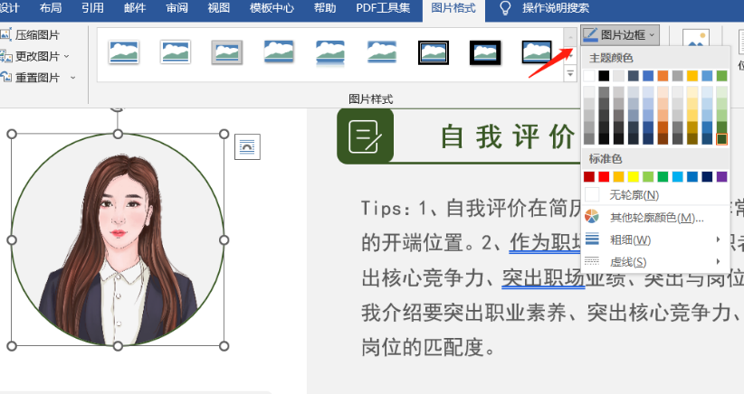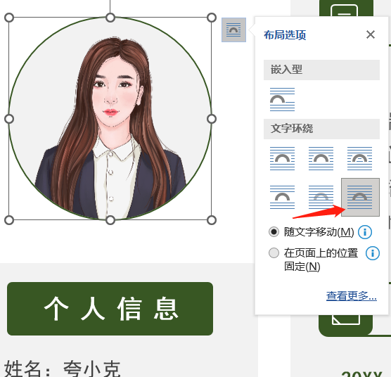

**职场密码求职服务**

**职场密码简历服务**



支付宝扫码，体验职场密码简历制作小程序，可通过芝麻信用-芝麻工作证一键授权，7秒创建一份可信真实的简历。

**如何一键快速创建简历？**

**数百位简历优化师在线接单**

**支付宝芝麻信用助你打造可信简历**

**微信小程序在线做简历**

**我们可以提供：**

1. 简历优化服务；
2. 简历代投服务；
3. 面试辅导服务；
4. 模拟面试服务
5. 面试问题话术整理服务；
6. 职业规划咨询服务；
7. 简历翻译服务；
8. 求职信写作服务；
9. 保姆式求职陪伴服务；



**加我请备注来意**

**加就送免费简历诊断服务**